**Ребусы**

**Ребус 1.** Разгадайте ребус на картинке 1.

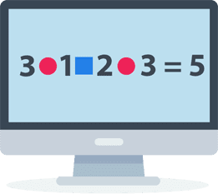

***Картинка 1***

**Ребус 2.** Разгадайте ребус на картинке 2.

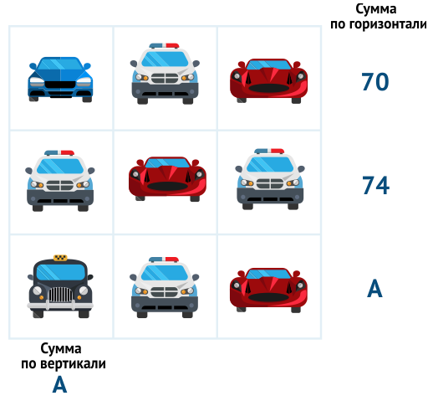

***Картинка 2***

**Ребус 3.** Разгадайте ребус на картинке 3.

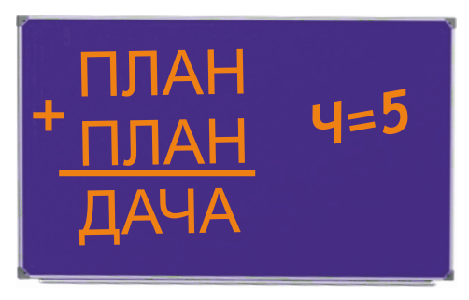

***Картинка 3***

**Ребус 4.** Разгадайте ребус на картинке 4.

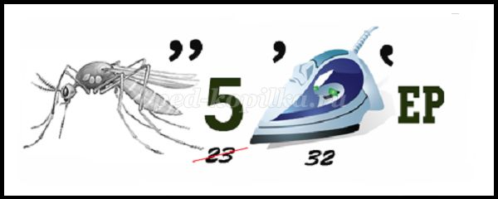

***Картинка 4***

**Ребус 5.** Разгадайте ребус на картинке 5.

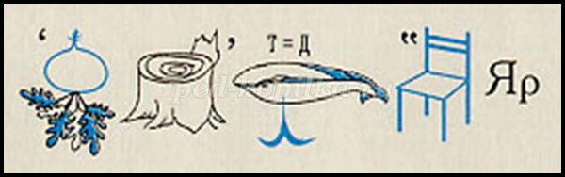

***Картинка 5***

**Ребус 6.** Разгадайте ребус на картинке 6.

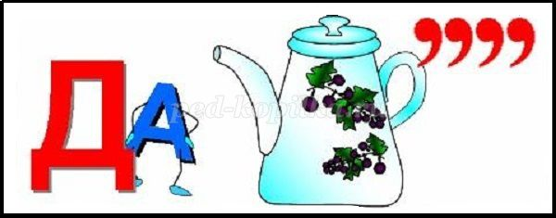

***Картинка 6***

**Ребус 7.** Разгадайте ребус на картинке 7.

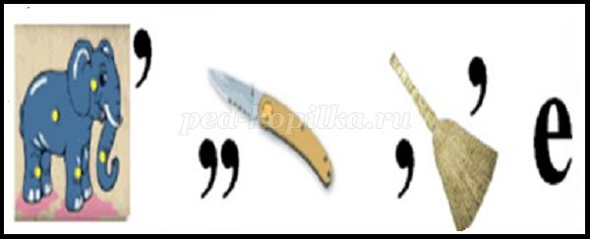

***Картинка 7***

**ОТВЕТЫ**

Ребус 1 – 5;

Ребус 2 – 26;

Ребус 3 – 8252;

Ребус 4 – компьютер;

Ребус 5 – перпендикуляр;

Ребус 6 – задача;

Ребус 7 – сложение.